Два жилых корпуса для переселения по программе реновации введут в Измайлово в 2022 году
23.12.2020
«В районе Измайлово по адресу Сиреневый бульвар, владение 4/1 ведется строительство двух жилых корпусов для переселения по программе реновации. В настоящее время идут работы по устройству котлована и фундаментной плиты. Ввод в эксплуатацию планируется в 2022 году», – сообщил руководитель Департамента строительства Москвы Рафик Загрутдинов.
Здания состоят из пяти секций и строятся по индивидуальному проекту. Фасады облицуют кирпичом, на них установят корзины под кондиционеры. Новостройки оборудуют автоматизированной системой контроля и учета потребления энергоресурсов. Подземная одноуровневая автостоянка разместится под территорией внутреннего дворового пространства.
Всего в домах будет 840 квартир (однокомнатных – 381, двухкомнатных – 325, трехкомнатных – 134). Общая площадь квартир составит 46 162,6 квадратных метров.
Готовая улучшенная отделка в новых квартирах будет полностью соответствовать стандартам реновации, утвержденным постановлением Правительства Москвы.
Двенадцать квартир оборудуют для маломобильных жильцов, в них увеличат ширину коридоров и дверных проемов, установят специальную сантехнику.
Первые этажи домов будут нежилыми. Здесь разместятся: вестибюль жилой части здания, лифтовой холл, помещения дежурного, помещение хранения уборочного инвентаря, зона для размещения почтовых ящиков и технические помещения. Также здесь смогут открыться магазины, кафе, салоны красоты, спортклубы, кружки и секции для детей.
Для удобства перемещения между этажами в домах установят лифты грузоподъемностью 400, 630 и 1000 кг, их оборудуют визуальными и тактильными средствами информации.
Придомовую территорию благоустроят и озеленят: высадят деревья и кустарники, разобьют газоны и цветники; обустроят детскую и спортивную площадки, а также площадку для отдыха взрослых.
Вся информация о программе реновации – в спецпроекте mos.ru: https://www.mos.ru/city/projects/renovation/.
Подробнее о квартирах и домах по программе реновации: https://www.mos.ru/city/projects/renovation/novie-doma/

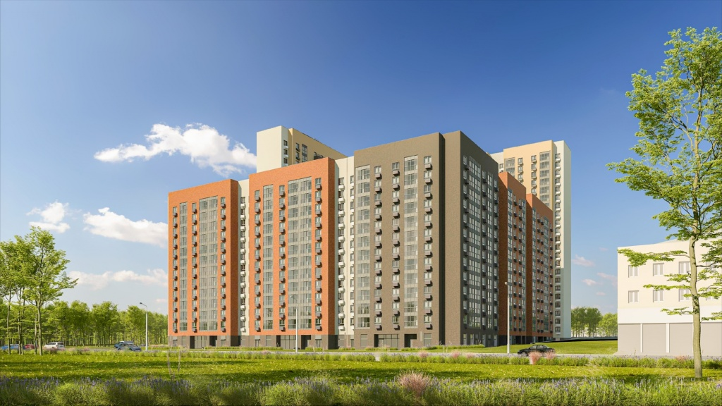

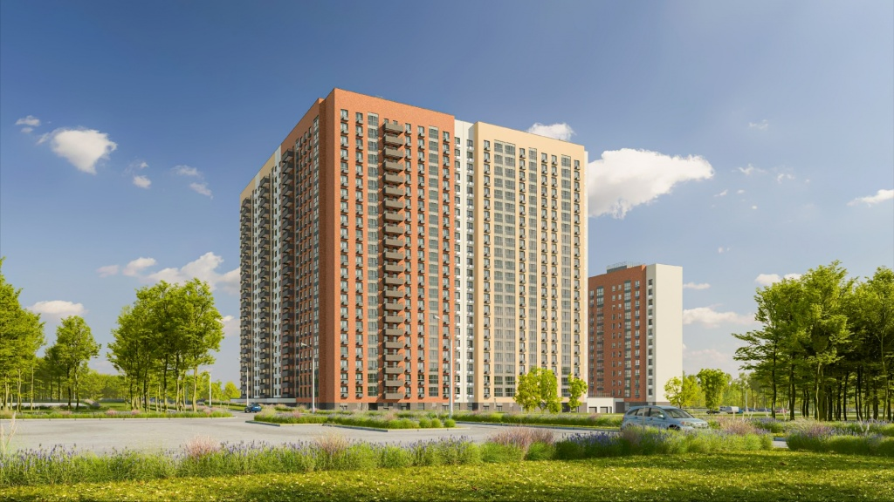

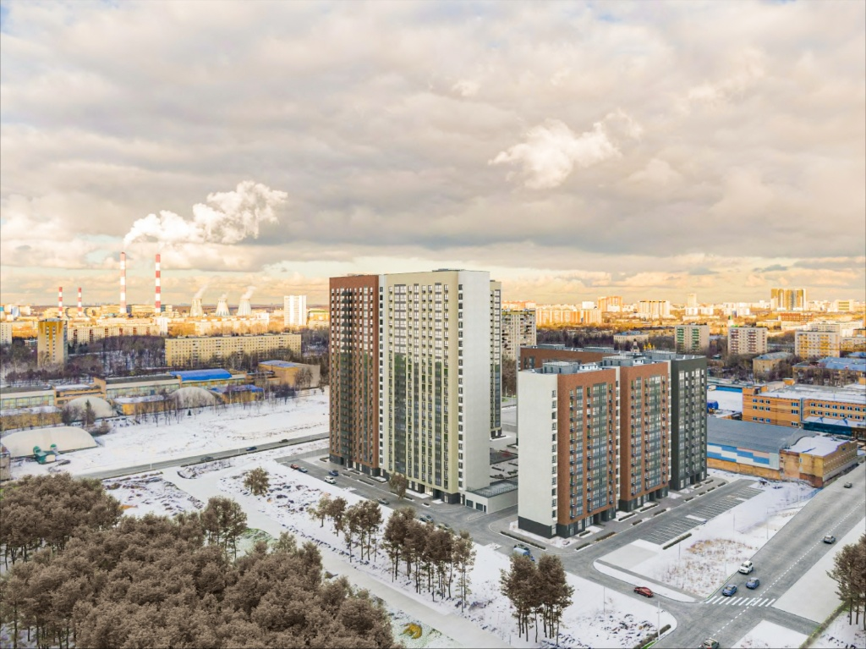

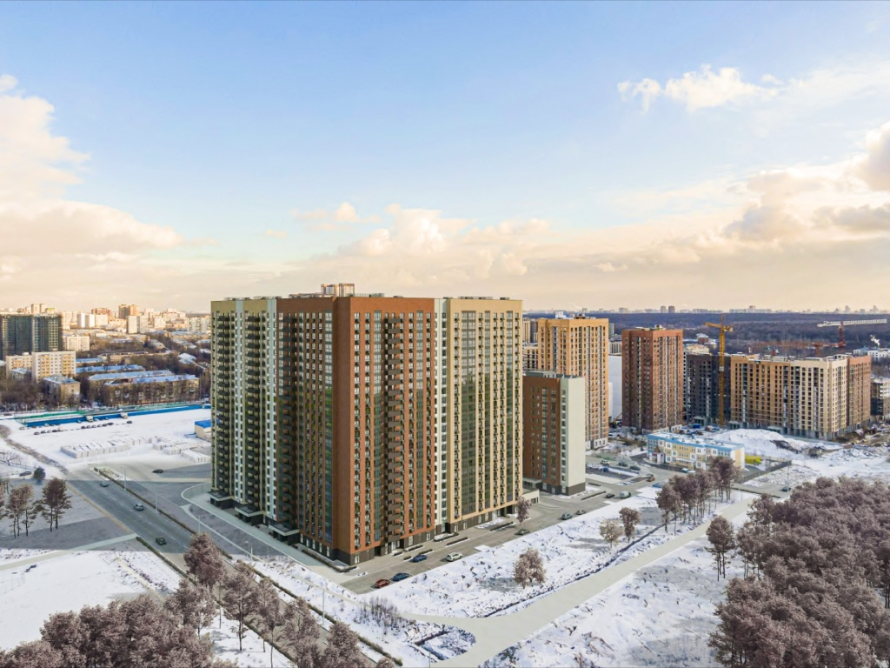

Адрес страницы: http://strogino.mos.ru/presscenter/news/detail/9573048.html
Управа района Строгино города Москвы

